MỘT SỐ HÌNH ẢNH TRẺ THAM QUAN TRƯỜNG TIỂU HỌC
NĂM HỌC 2022-2023
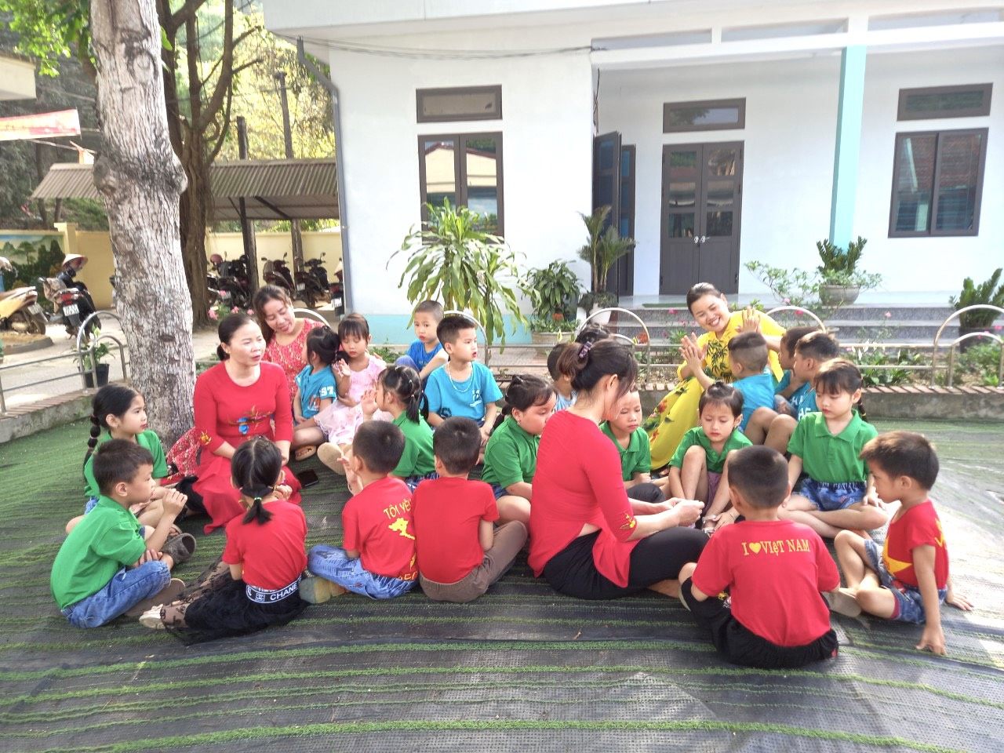
Trò chuyện trước khi sang tham quan trường tiểu học
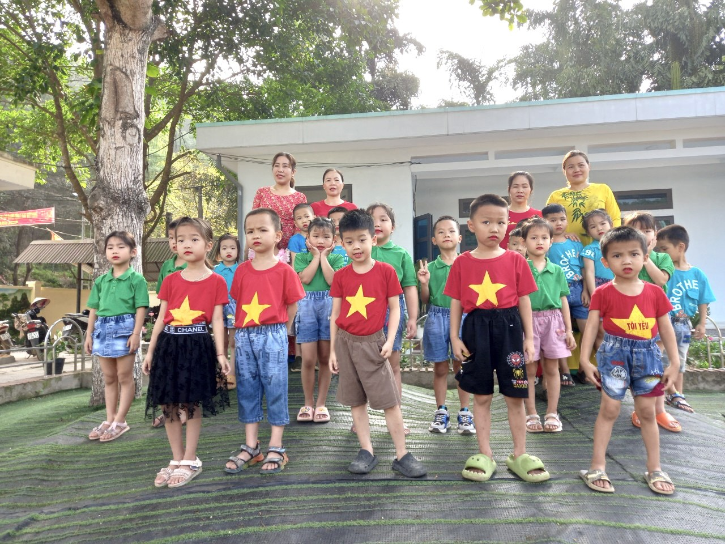
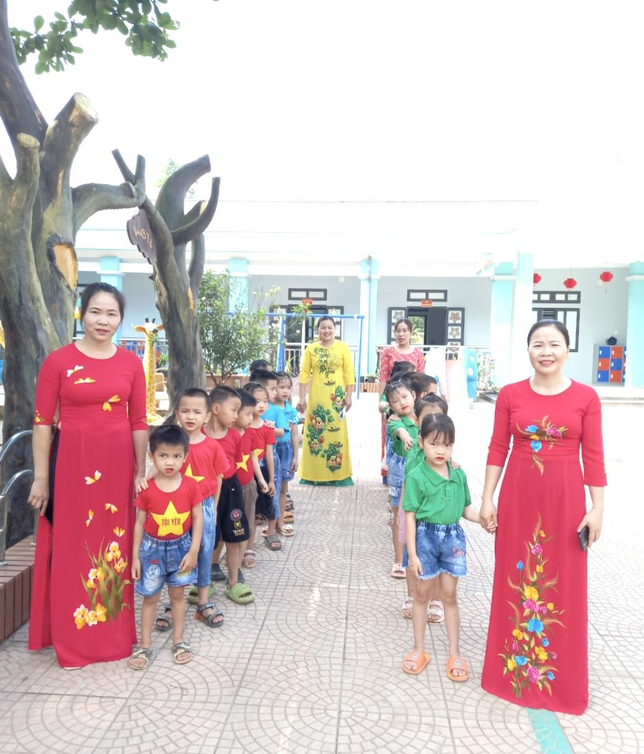
Cô dắt trẻ đi sang trường tiểu học

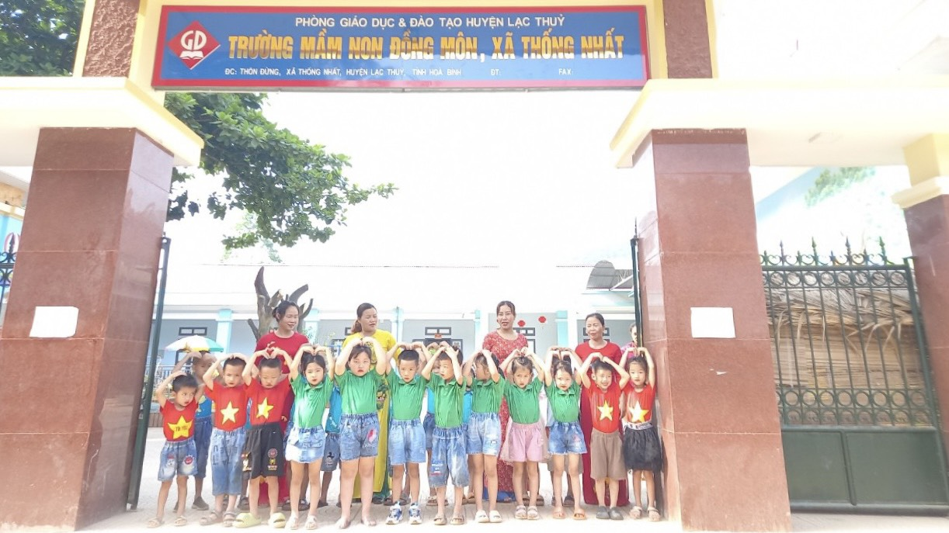
Cô và trẻ tại cổng trường MN Đồng Môn
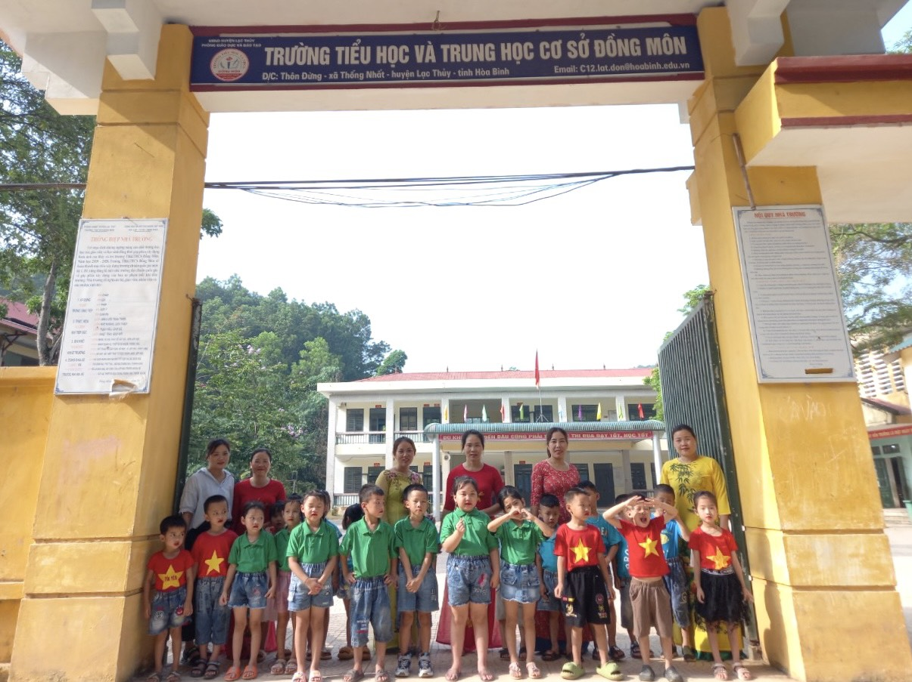
Cô giáo tiểu học đón trẻ tại cổng trường TH
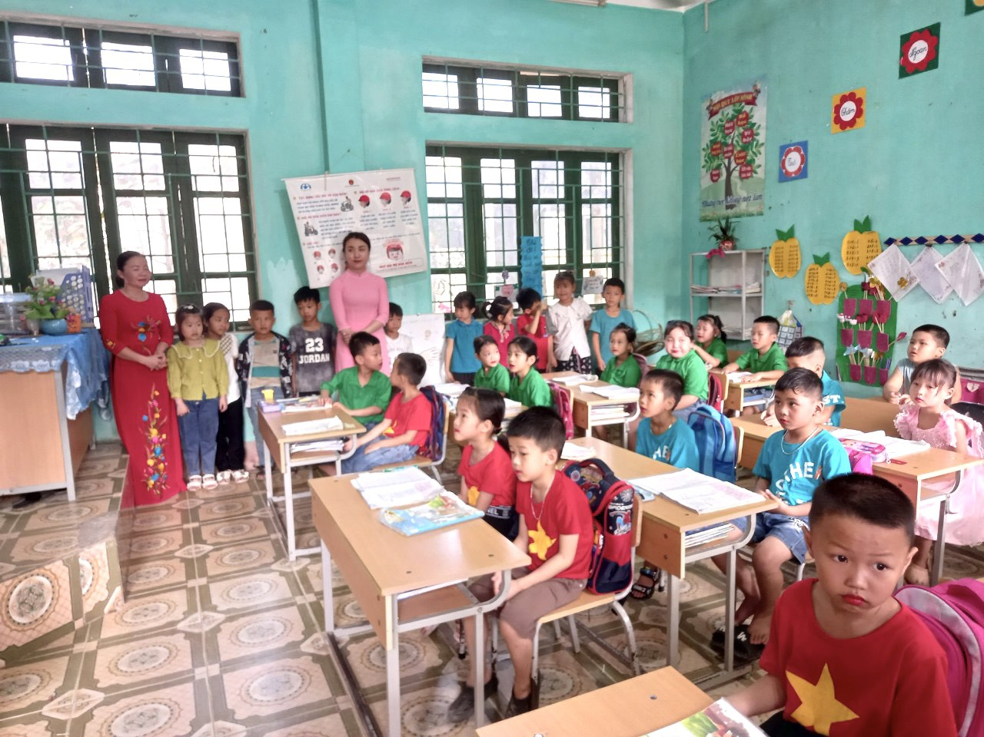
Trẻ ngồi trải nghiệm trong lớp tiểu học
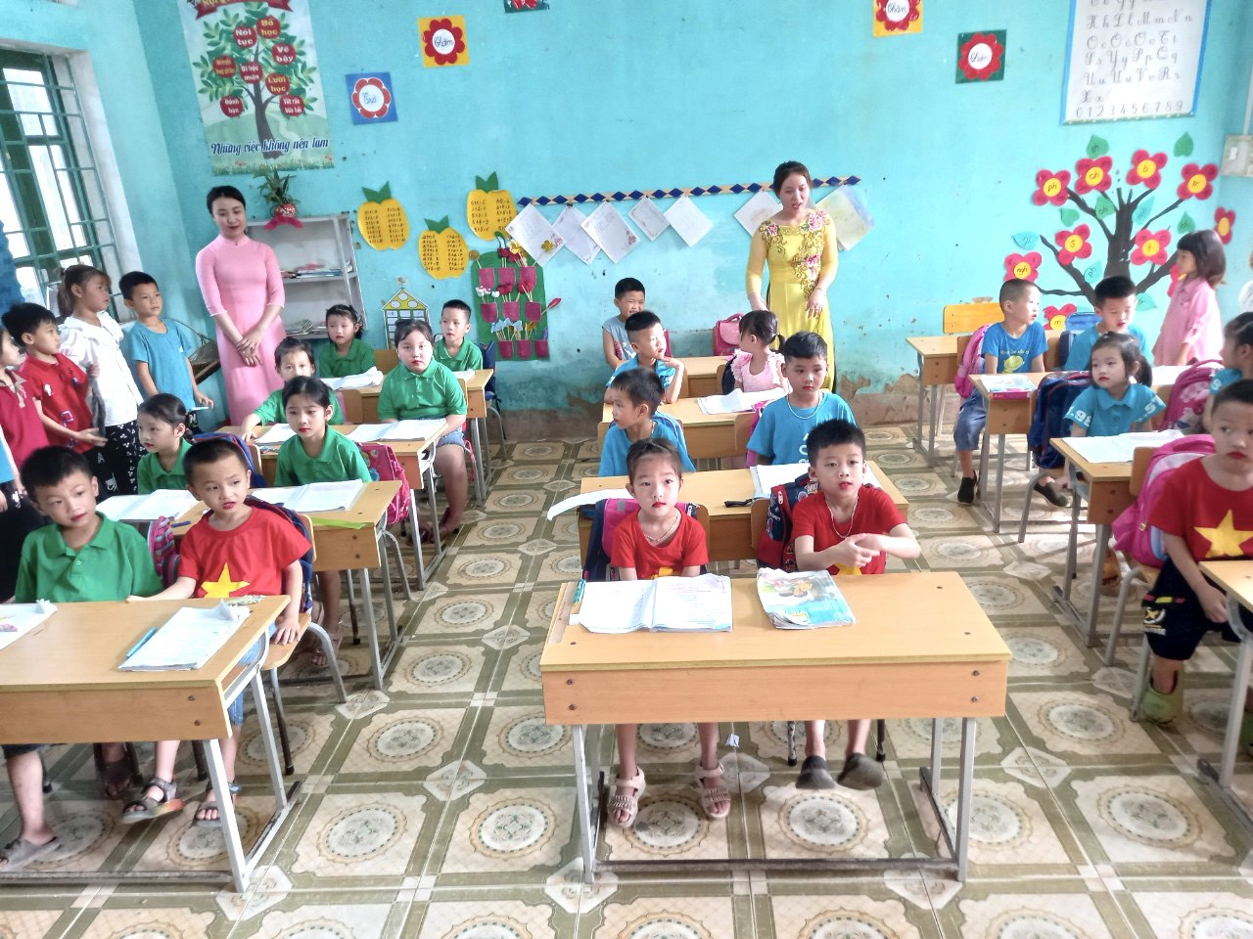

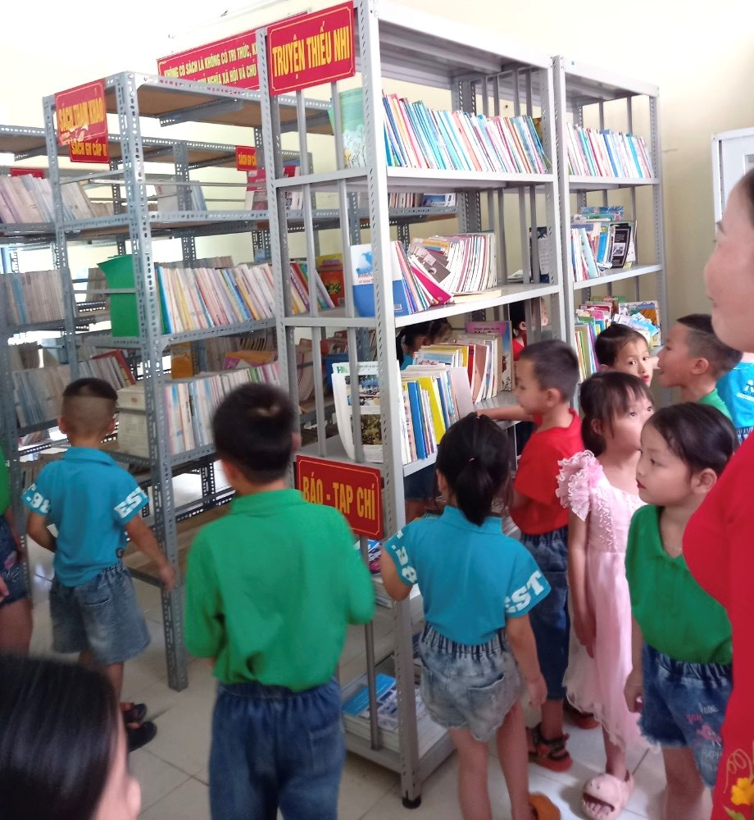
Trẻ tham quan thư viện

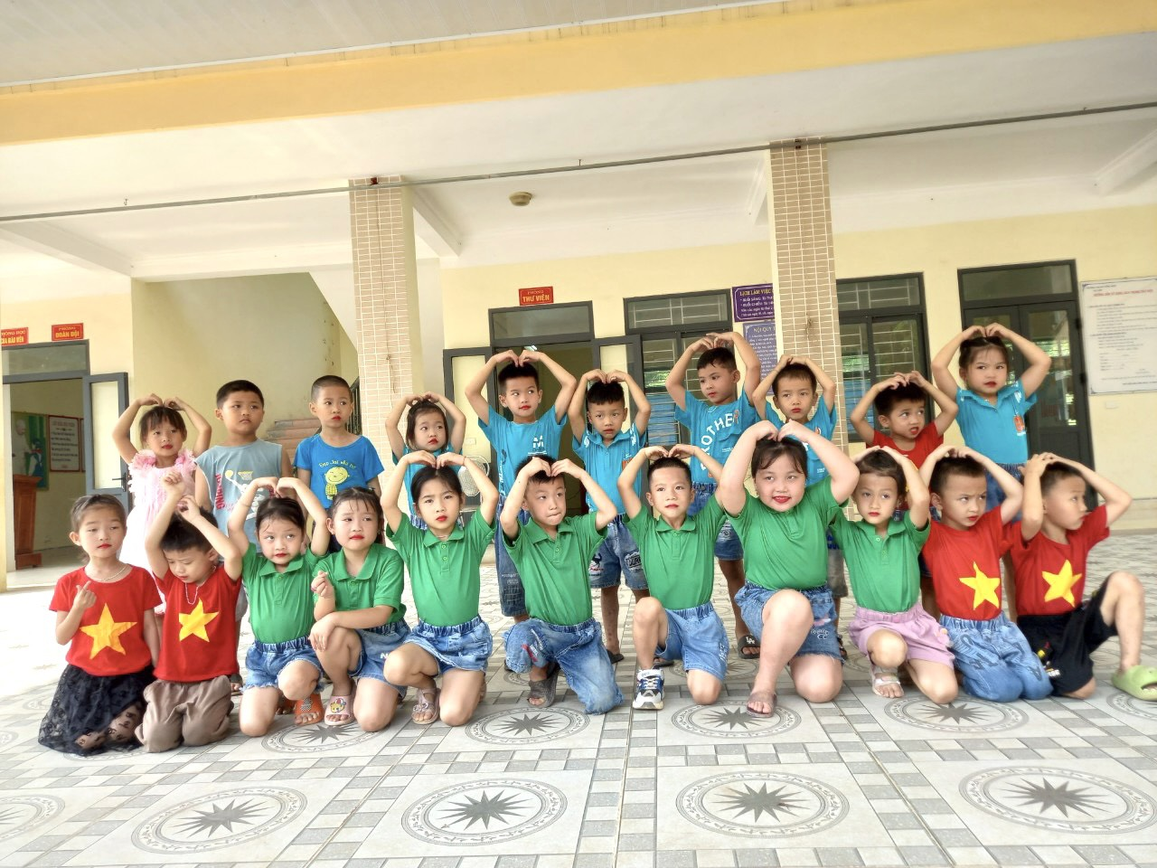
Chụp ảnh lưu niệm tại sảnh thư viện
